Коррекционно-развивающее занятие
ЗАНЯТИЕ № 6
Тема: «Как правильно привлечь к себе внимание?»
Ход занятия:
1.Приветствие.
Беседа с ребятами «Можно ли прожить без внимания?»
Вопросы для обсуждения:
1.Любите ли вы, когда на вас обращают внимание?
2. Какое вам нравится внимание со стороны окружающих?
3. Зачем человеку внимание окружающих?
4.Может ли человек прожить без внимания?
Делаем вывод -каждый человек нуждается во внимании со стороны окружающих. Так он начинает чувствовать себя кому-то нужным, полезным. Появляется уверенность в себе, понимание, что я что-то значу. Но бывают ситуации, когда человеку недостает внимания окружающих. Поэтому он вынужден привлекать к себе внимание. Зачастую это делается неправильными способами, что приводит к ухудшению ситуации - от человека еще больше отворачиваются, игнорируют, не дружат с ним.
2. Игра «Да, нет, не знаю»

Ребятам предлагается в игровой форме оценить, приемлемыми ли способами являются перечисленные способы привлечения к себе внимания.
Оценка дается не словами, а действиями:
-ответ «Да» - один хлопок в ладоши
-ответ «Нет» - один удар ногой по полу
-ответ «Не знаю» - полное молчание.
Таким же образом оцениваются и в последующем обсуждаются следующие формы привлечения к себе внимания:
- ударить (щипнуть, толкнуть и т.п.) человека,
-обозвать человека (сказать матом, назвать посредством клички и т.п.) говорить громким и раздраженным голосом,
- сломать что-то принадлежащее человеку,
-обратиться по имени к человеку, сделать доброе дело, предложить помощь человеку,
сказать комплимент человеку и т.д.
Ребята могут предлагать свои варианты - все они оцениваются и обсуждаются.

Интеллектуальная разминка.

- Сколько пальцев у человека?
- Кто написал «Федорино горе»?
- Сколько всего океанов?
- Во дворе играли 7 мальчиков и 3 девочки. Петя, Галя и Юра пошли в класс. Сколько мальчиков осталось во дворе? Сколько девочек?
- Порода Артемона?
- Самая маленькая птица на Земле?
- Нужно перевезти 7 одинаковых ящиков. На одну машину можно погрузить не больше трёх ящиков. Сколько потребуется сделать рейсов, чтобы перевести все 7 ящиков?
- Травоядный медведь?

2.Релаксационное упражнение «Порхание бабочки»
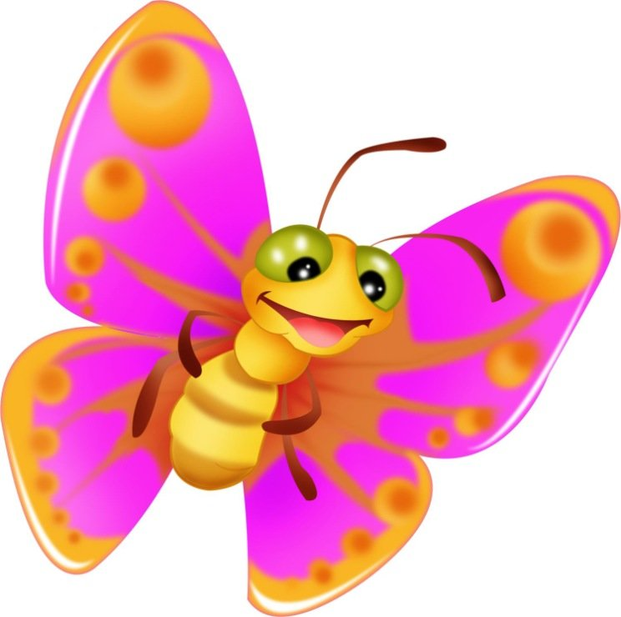

Закройте глаза и слушайте мой голос. Дышите легко и спокойно. Представьте себе, что вы находитесь на лугу в прекрасный летний день. Прямо перед собой вы видите великолепную бабочку, порхающую с цветка на цветок. Проследите за движением ее крыльев. Движения ее крыльев легки и грациозны. Теперь пусть каждый вообразит, что он — бабочка, что у него красивые и большие крылья. Почувствуйте, как ваши крылья медленно и плавно движутся вверх и вниз. Наслаждайтесь ощущением медленного и плавного парения в воздухе. А теперь взгляните на пестрый луг, над которым вы летите. Посмотрите, сколько на нем ярких цветов. Найдите глазами самый красивый цветок и постепенно начинайте приближаться к нему. Теперь вы чувствуете аромат своего цветка. Медленно и плавно вы садитесь на мягкую пахучую серединку цветка. Вдохните еще раз его аромат... и откройте глаза. Расскажите о своих ощущениях.
3.Рефлексия.
4.Прощание Упражнение «Скажи доброе пожелание»
Ребята по кругу друг другу говорят добрые пожелания.
До новых встреч, ребята!

